|  |
| --- |
| **Nombres_______________________________________________________**  **Apellidos_______________________________________________________**  **Curso: _____________ Fecha:** Semana del 04 al 08 de mayo,2020 |
| **Objetivos de aprendizaje:**• Identificar los sonidos que componen las palabras (conciencia fonológica), reconociendo, separando y combinando sus fonemas y sílabas (OA3)Leer palabras aisladas y en contexto, aplicando su conocimiento de la correspondencia letra-sonido en diferentes combinaciones (OA4)Leer textos breves en voz alta para adquirir fluidez: pronunciando cada palabra con precisión, aunque se autocorrijan en algunas ocasiones, respetando el punto seguido y el punto aparte o leyendo palabra a palabra (OA5)Escribir con letra clara, separando las palabras con un espacio para que puedan ser leídas por otros con facilidad (OA15)Comprender y disfrutar versiones completas de obras de la literatura, narradas o leídas por un adulto, como poemas (OA17) |

**GUÍA DE ACTIVIDADES: LETRA L - PRIMEROS AÑOS BÁSICOS**

Un cuento

Un poema

Una carta

1. **¿Qué tipo de texto acabas de escuchar?**
2. **¿Quiénes molestaban a Lía por sus lunares?**
3. **¿En qué parte del cuerpo Lía y su prima Elisa tenían el mismo lunar?**
4. **¿Qué hizo Lía cuando sus compañeros la volvieron a molestar?**

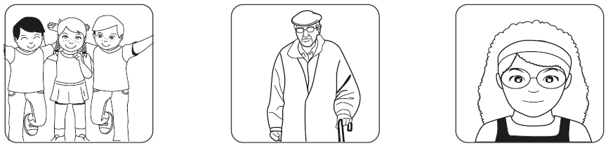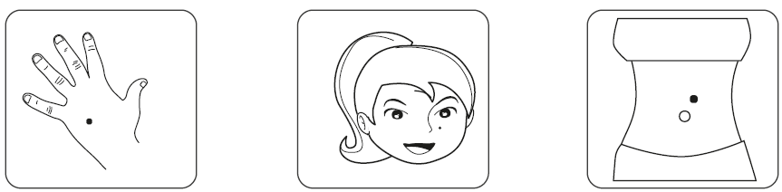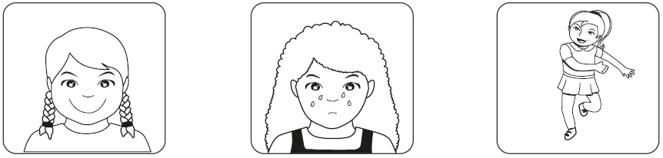

* **COMPRENSIÓN ORAL**

1. **Escucha atentamente la lectura y luego responde cada pregunta, coloreando la alternativa correcta.**

**Los lunares de Lía**

A Lía la molestaban sus compañeros de curso porque tenía lunares en la cara.

Su mamá le explicó que los lunares eran parte de su herencia familiar y que todos en su familia los tenían.

Así me di cuenta de que algunos familiares tienen los mismos lunares que yo.

Por ejemplo, el lunar que tengo arriba del ombligo también lo tiene mi prima Elisa, tal vez por eso somos tan amigas.

Cuando sus compañeros la volvieron

a molestar, a Lía no le importó y se puso a bailar.



**• LECTURA Y ESCRITURA: LETRA L**

**4. Escribe la sílaba que corresponda para completar cada una   
 de las siguientes palabras.**

**2. Repasa las letras.**

Refuerza tu escritura desarrollando desde la página 26 a la 31 de tu cuaderno Caligrafix

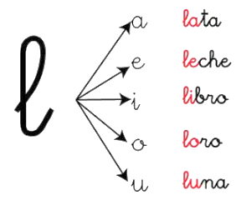

Lía





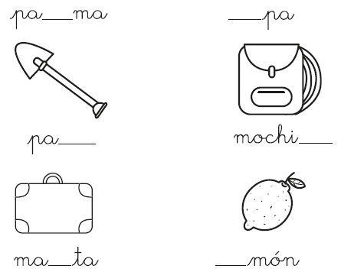



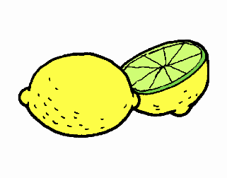

**3. Une cada dibujo a su sílaba inicial.**







**5. Lee y encierra en un círculo la palabra que corresponda a   
 cada imagen.**

**6. Lee y copia cada palabra. Luego escribe en el recuadro de cada dibujo el número que corresponda, fíjate en el ejemplo.**

ala

pala



puma

mula

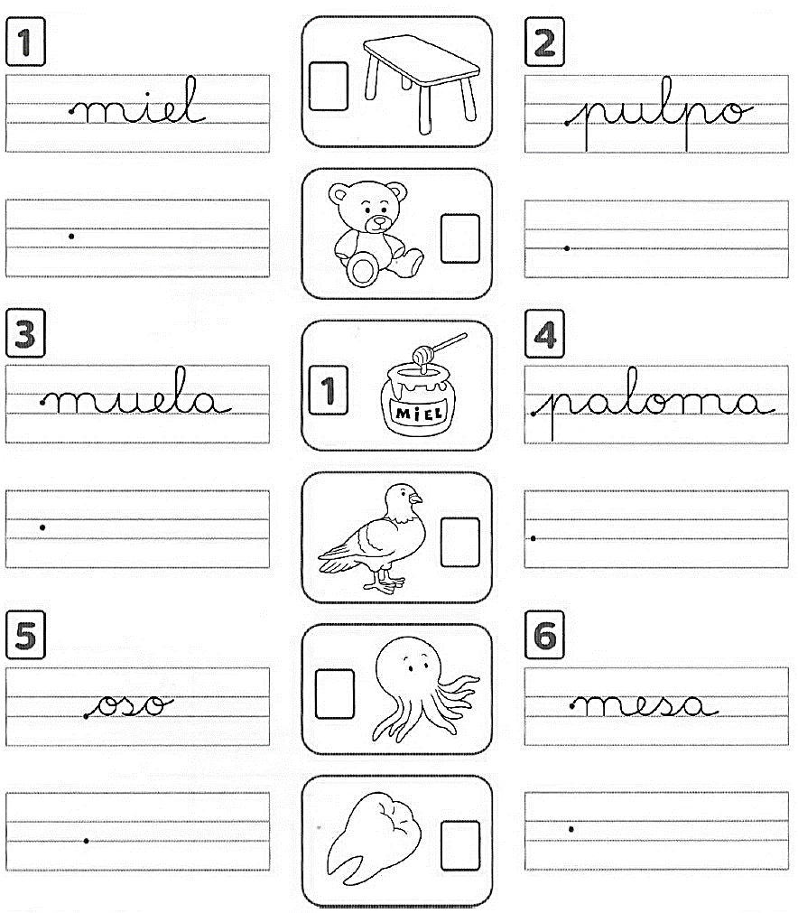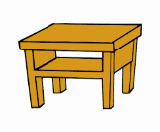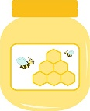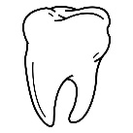

lupa

loma

lee

palo



ola

loma

pila

pipa



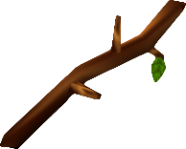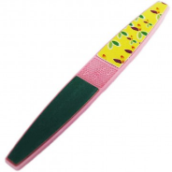

lima

Lola

ala

palo



Paula

paloma

aula

lila

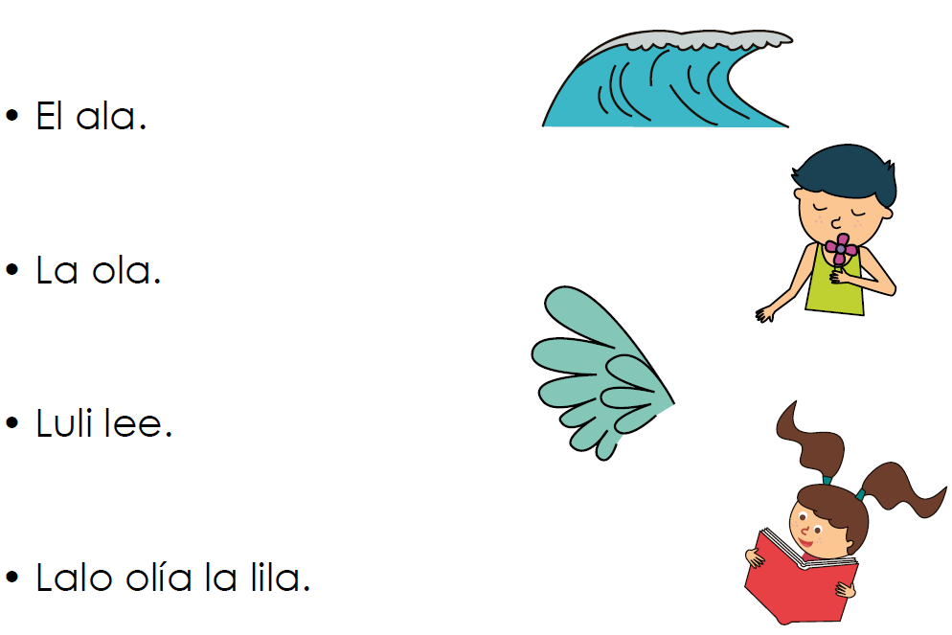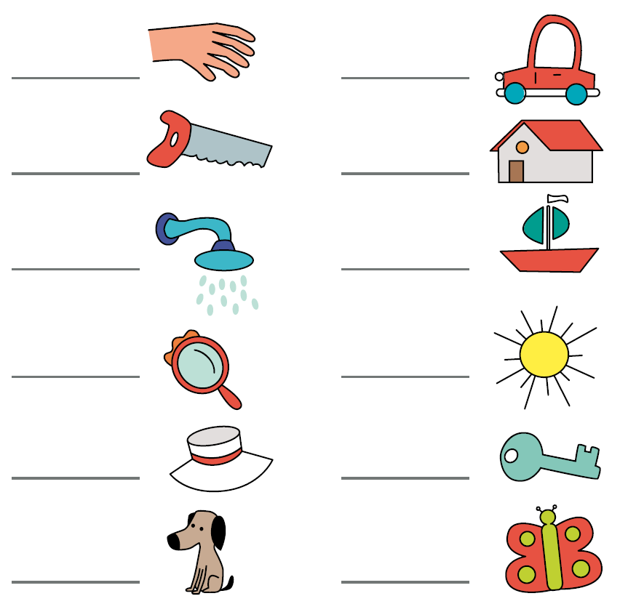

**8. Lee y une, según corresponda.**

**7. Completa escribiendo junto a cada dibujo.**

|  |  |  |  |  |
| --- | --- | --- | --- | --- |
| 1  lo | 2  la | 3  li | 4  lu | 5  le |
| 6  al | 7  el | 8  ula | 9  ala | 10  ola |
| 11  lila | 12  lee | 13 Lola | 14 Lulú | 15  Lili |
| 16  lupa | 17  loma | 18  palo | 19  pila | 20  paloma |

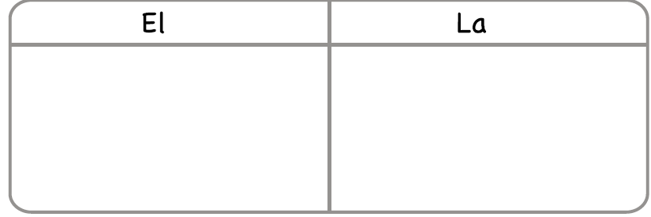

**9. Monitoreo lector.** Al igual que la semana anterior, se solicita marcar los recuadros pequeños de las letras, sílabas o palabras que su hija lee correctamente y dejar en blanco aquellos que no lee.

**8. Dibuja y pinta un elemento para cada palabra.**

Se agradece enviar una fotografía de la actividad realizada a su profesora jefe

Nombre: _________________________________________

N° de correctas